**Презентация лабораторной работы №4**

***Российский Университет Дружбы Народов***  
***Факульткт Физико-Математических и Естественных Наук***

***Дисциплина:*** *Операционные системы*

***Работу выполнял:*** **Акуленко Максим Андреевич**

С/б: *1032200540*  
*НКНбд-01-20*

**Основная задача, которую мне нужно сделать**

* ознакомления с операционной системой Linux, получить опыть с ней и с консолью и с некоторыми графическими менеджерами рабочих столов операционной системы.

**Задачи**

* Изучить и работать с графическими элементами управления средой (GNOME-KDE-Xfce)
* исользовать виртуальные консоли
* изучить графические интерфейсы
* ознакомится с менеджером рабочих столов

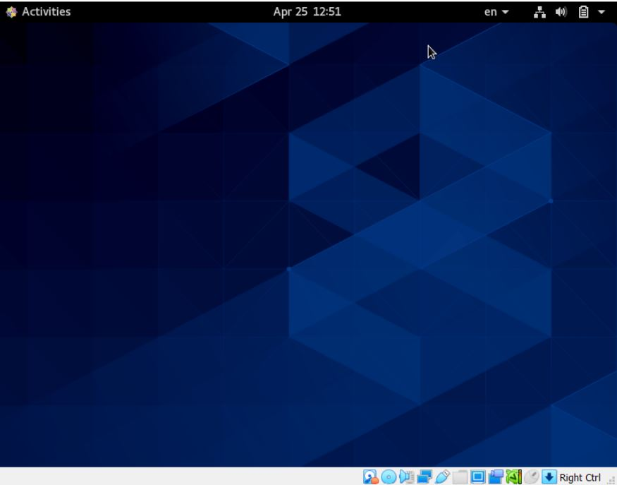 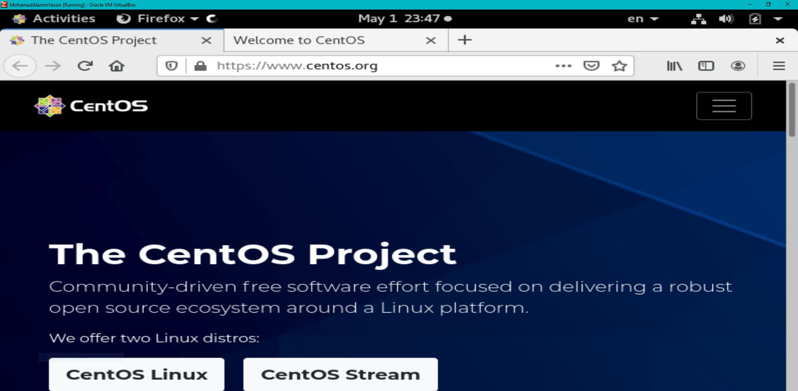 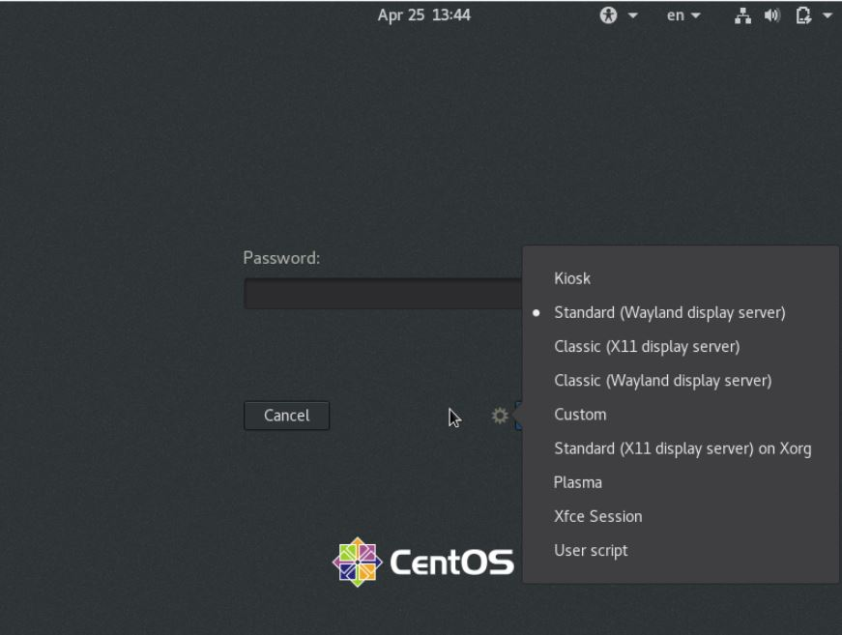 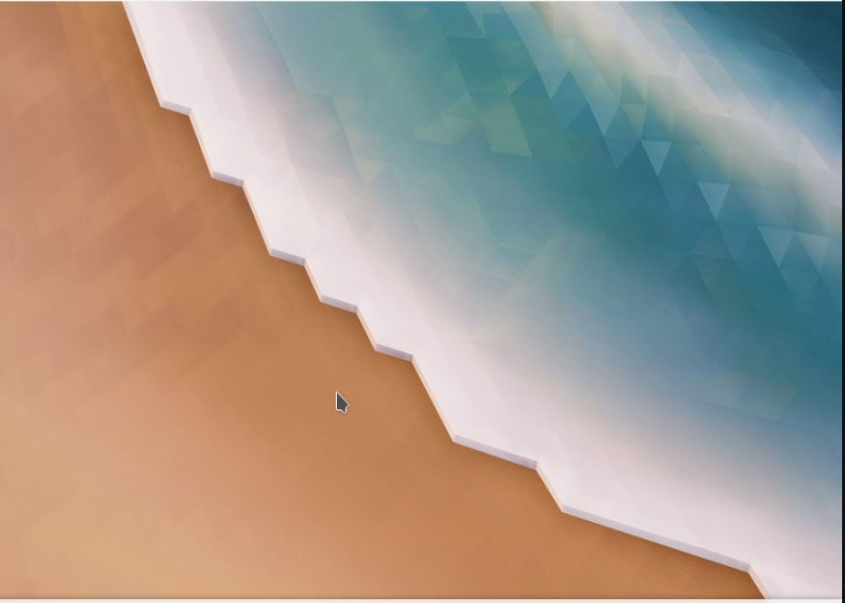 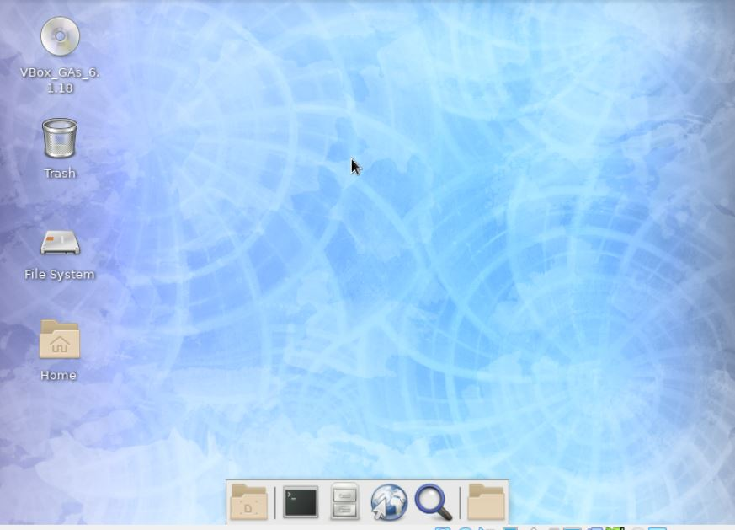

**Вывод**

я выучил основы работы с терминалом, менеджером столов и системы в целом графических интерфейсах и сейчас я могу работать в различных графических интерфейсах и использовать виртуальные консоли.